# **Felhasználói dokumentáció – Személyi Edző Weboldal**

**Bevezetés**

A weboldal célja, hogy támogassa a felhasználókat az edzéstervezésben, fejlődésük követésében és az egészséges életmód fenntartásában. Egy helyre gyűjt minden fontos funkciót: edzésterveket, testméret-követést, táplálkozási naplót és statisztikákat.

**Előfeltételek:**

* **Támogatott böngészők:** Chrome, Firefox, Edge, Brave
* **Regisztráció szükséges:** igen
* **Internetkapcsolat:** szükséges
* **Eszközök:** számítógépen használható

**Első lépések**

1. Regisztráció:
   1. Nyisd meg a weboldalt.
   2. Kattints a Regisztráció gombra.
   3. Add meg alapadataidat

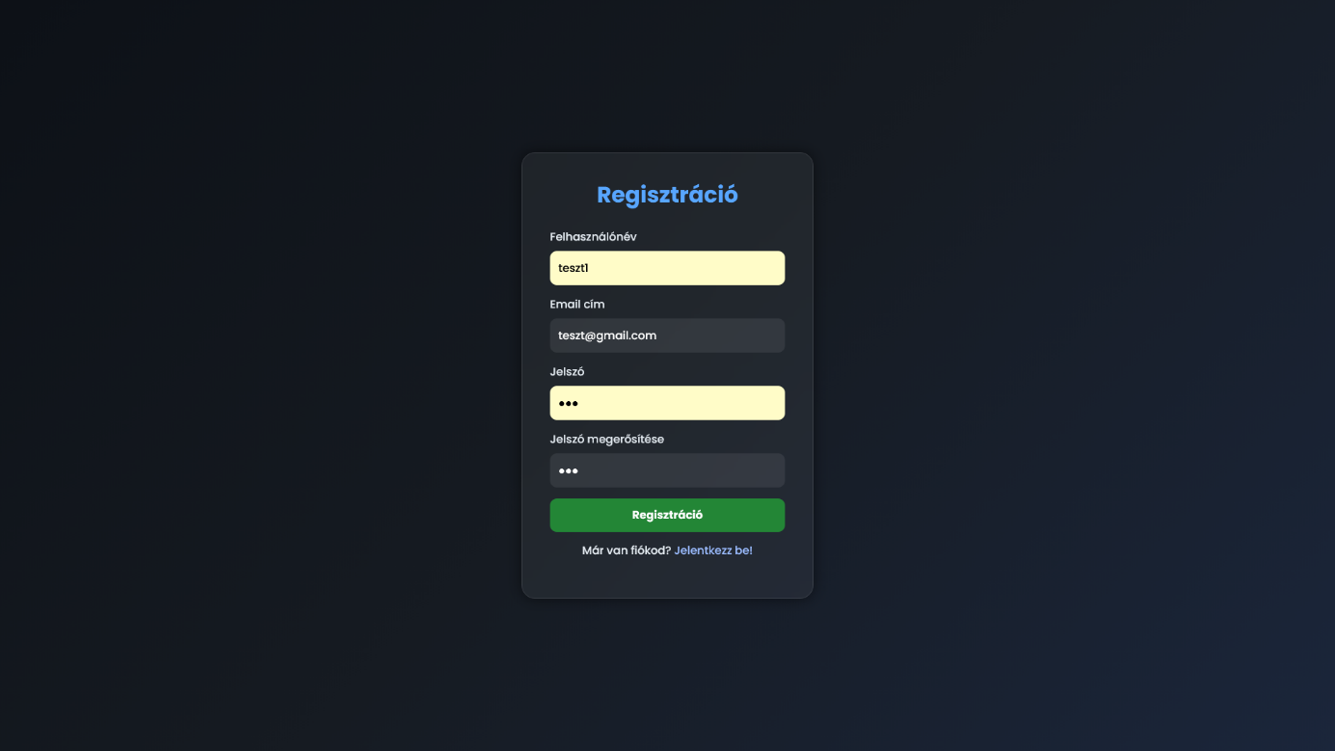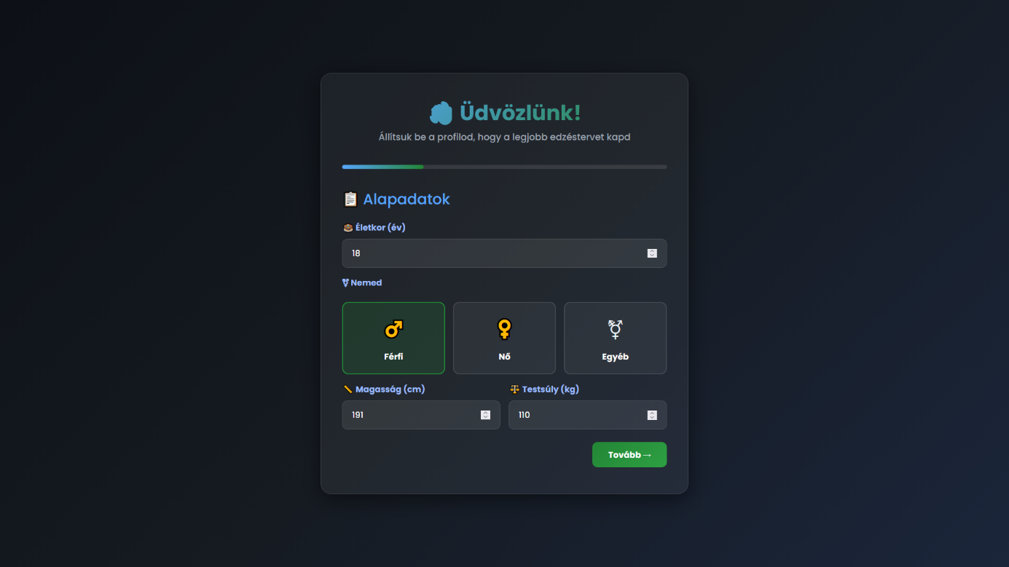

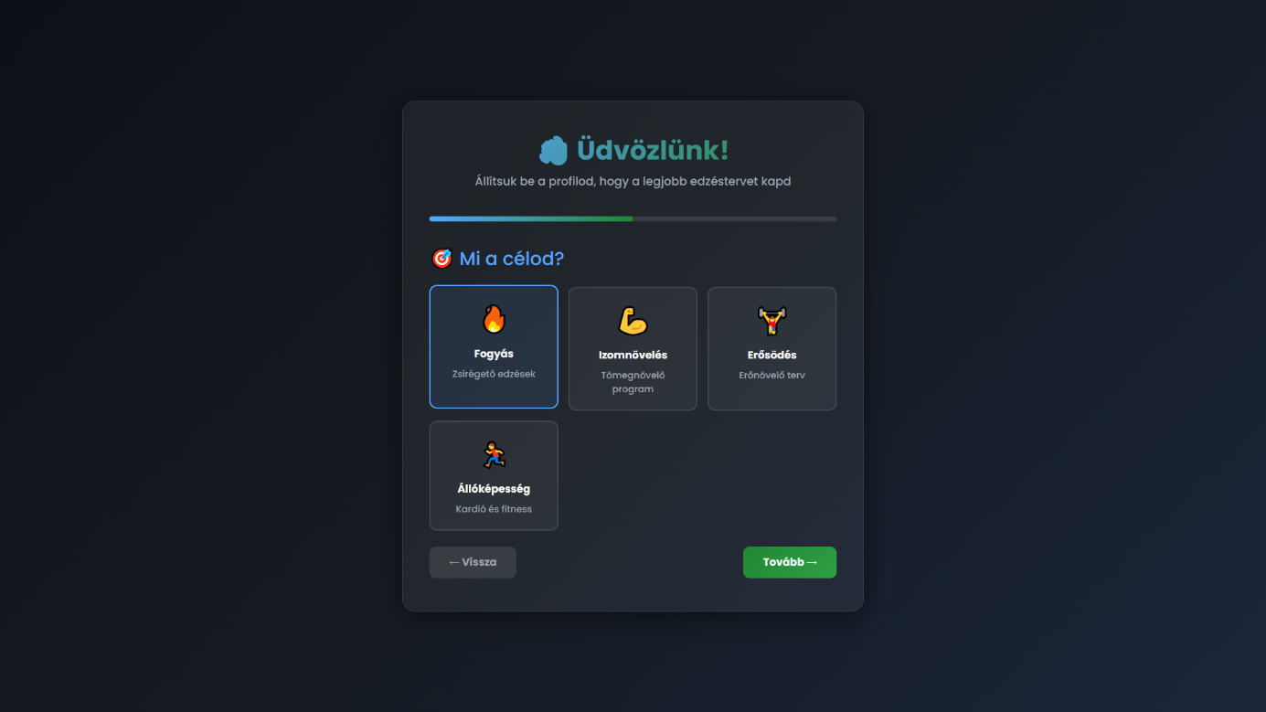

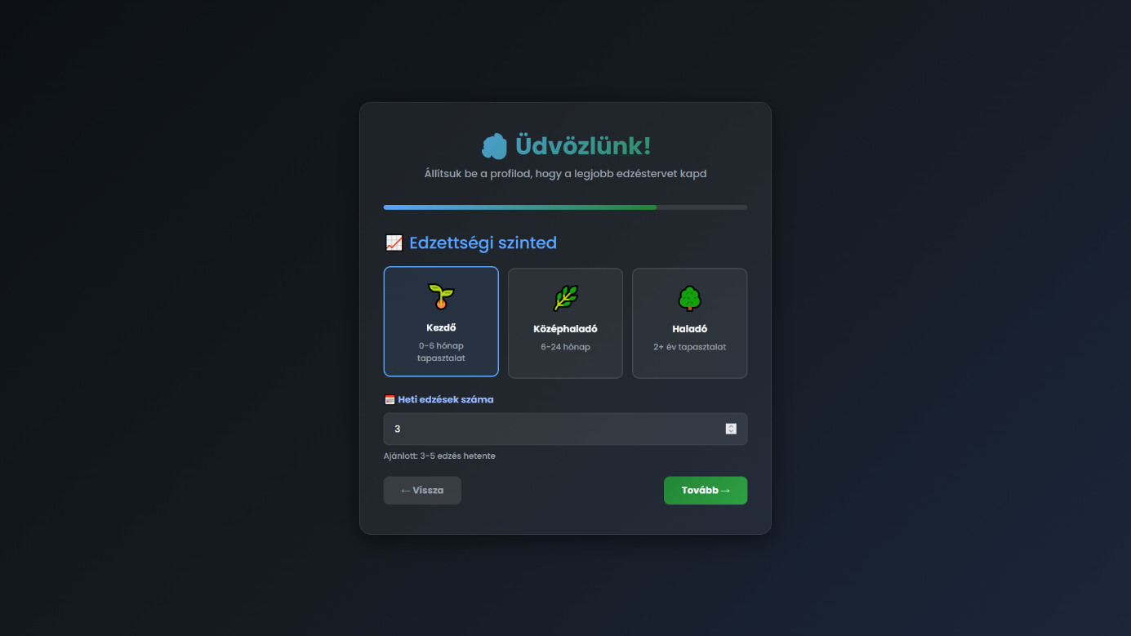

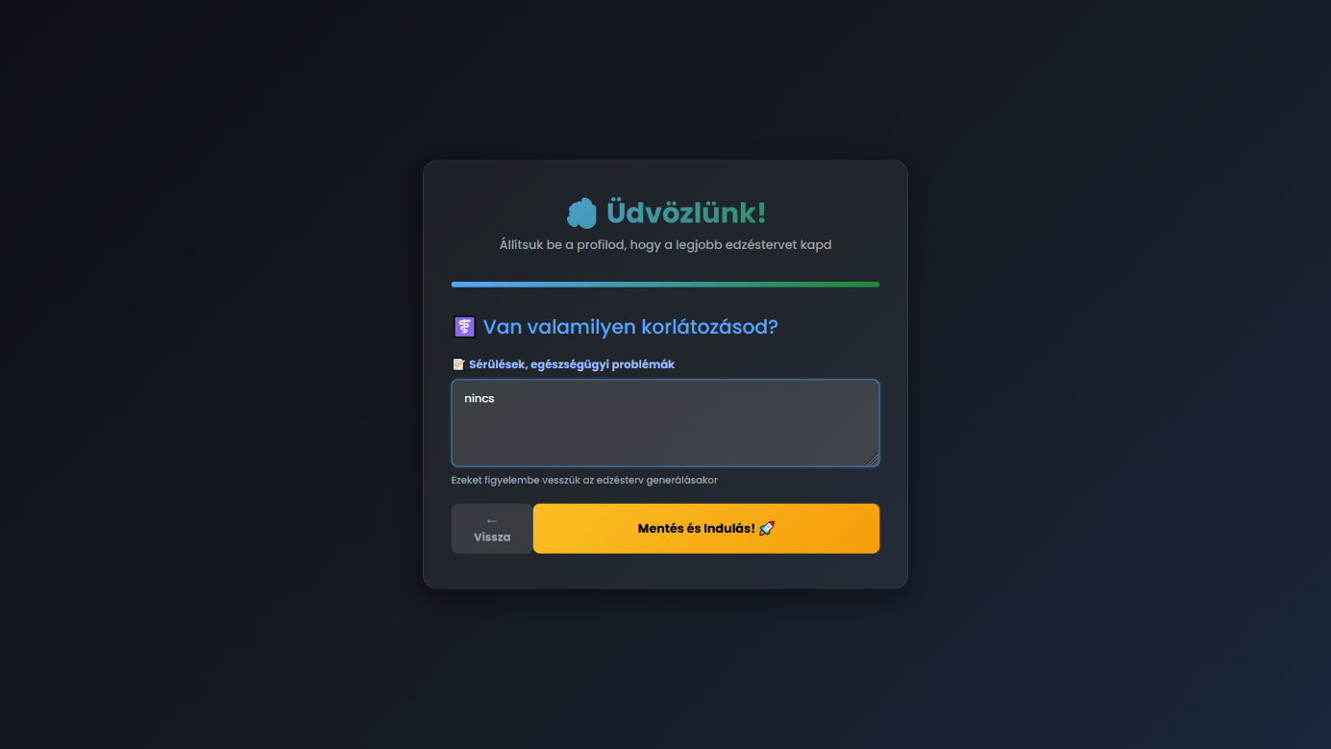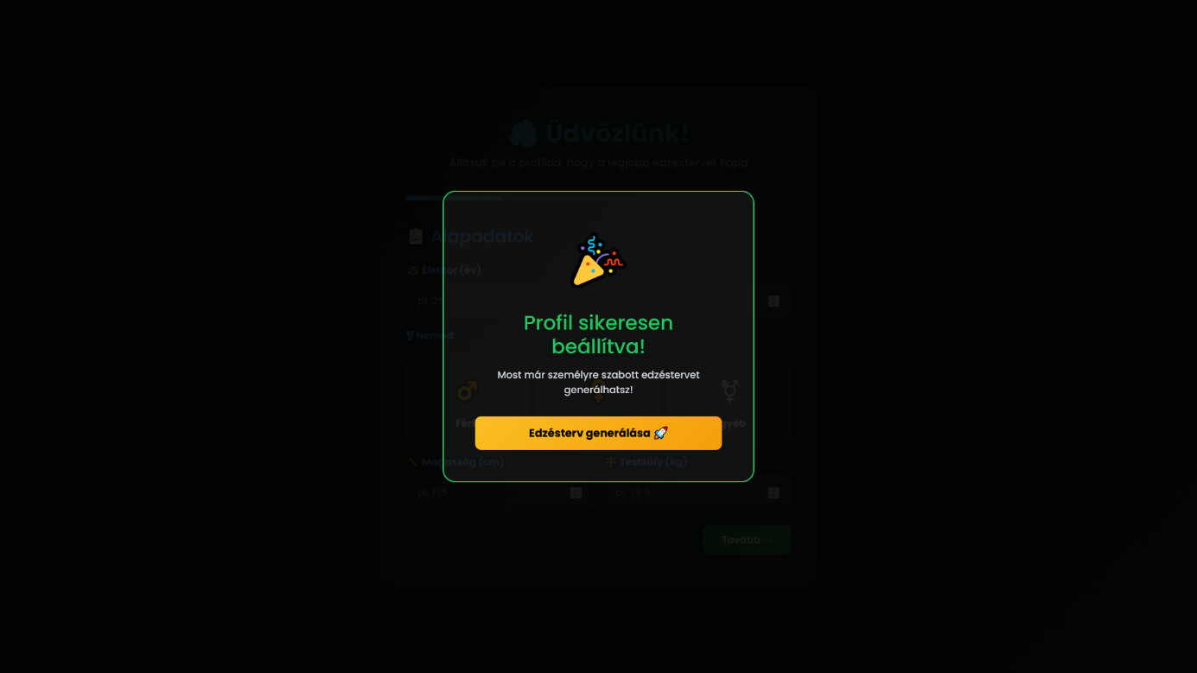

1. Bejelentkezés:
   1. Nyomd meg a Bejelentkezés gombot.
   2. Írd be email címed és jelszód.
   3. Lépj be a személyes felületre.

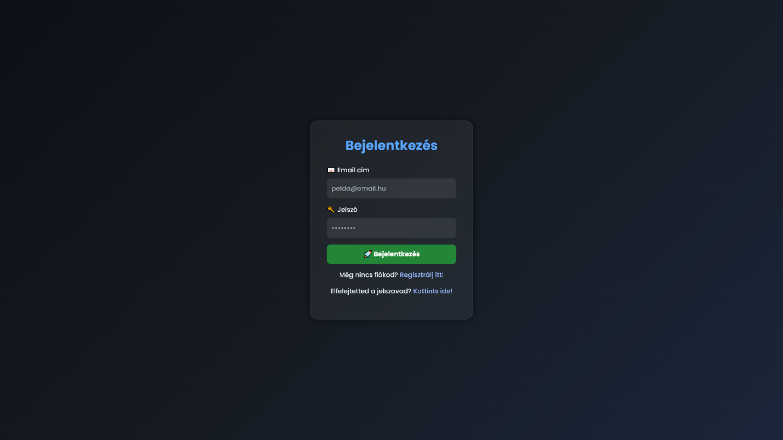

1. Főoldal

**A főoldalon elérhető:**

* Edzéstervek
* Edzésnapló
* Táplálkozási napló (prémium)
* Testméret-követés
* Statisztikák

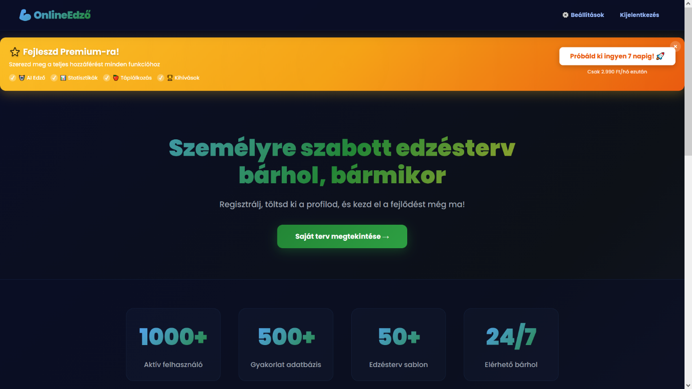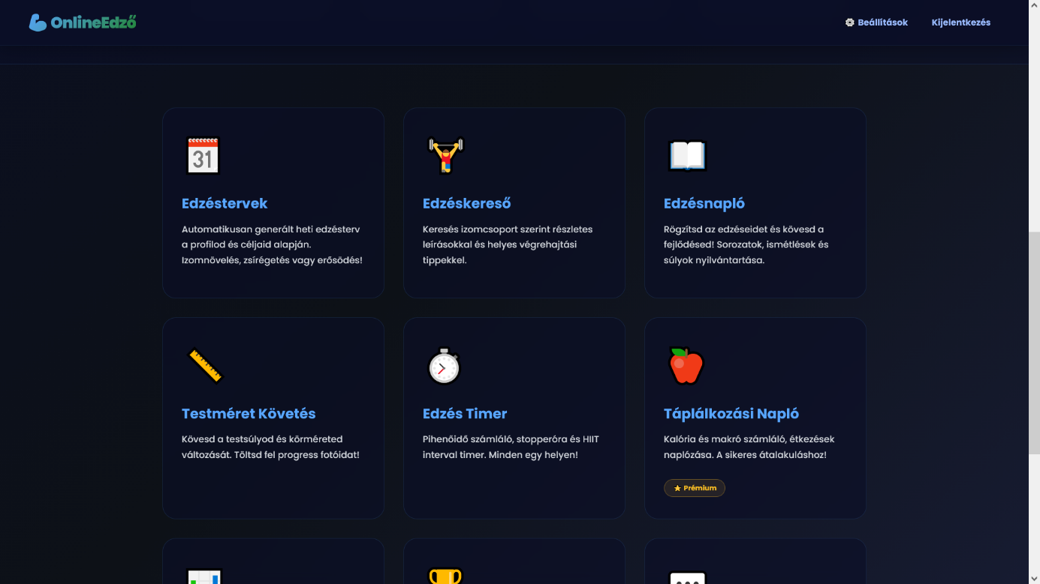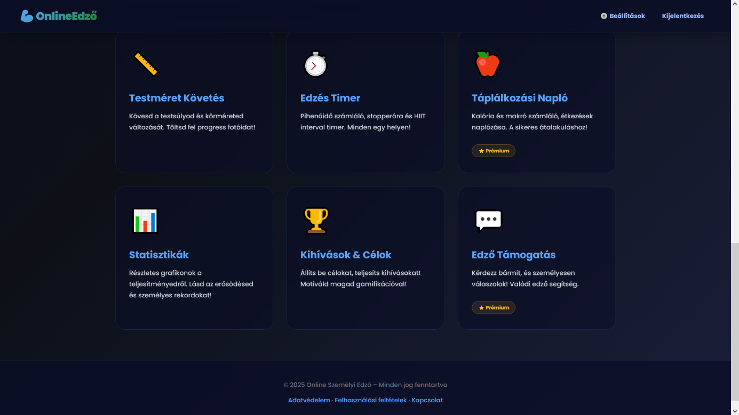

1. **Prémium előfizetés vásárlása:**
   1. A profilodban válaszd a **„Prémium”** vagy **„Előfizetés”** menüpontot.
   2. Tekintsd át, milyen plusz funkciókat kapsz (táplálkozási napló, statisztikák, korlátlan adatok stb.).
   3. Kattints a **„Prémium vásárlása”** gombra.
   4. Válaszd ki a fizetési módot (bankkártya / online fizetés).
   5. Fizetés után a fiókod automatikusan **Prémium státuszra vált**, a funkciók azonnal elérhetők.

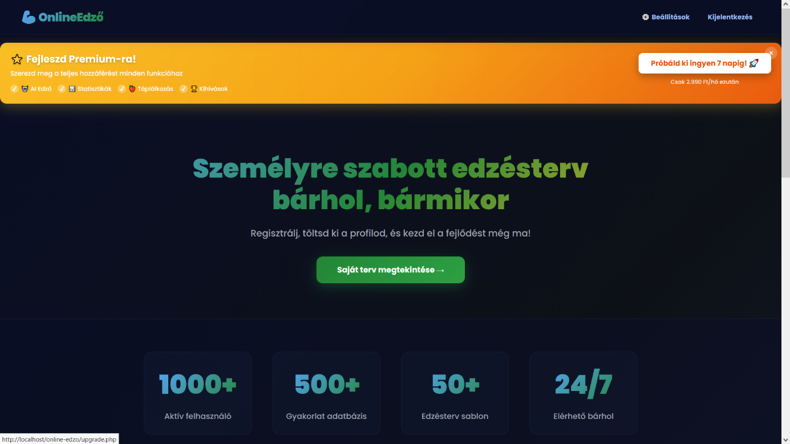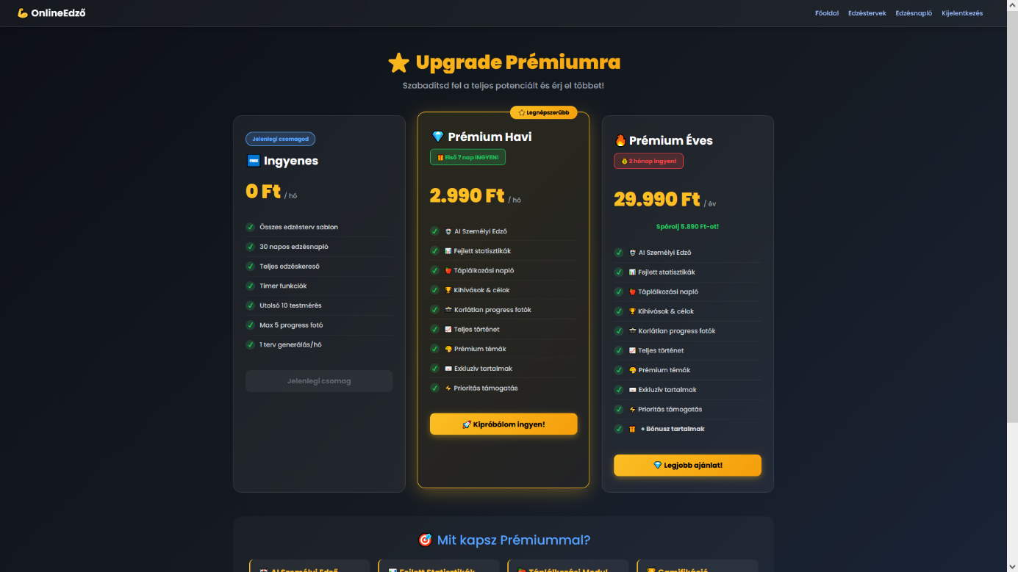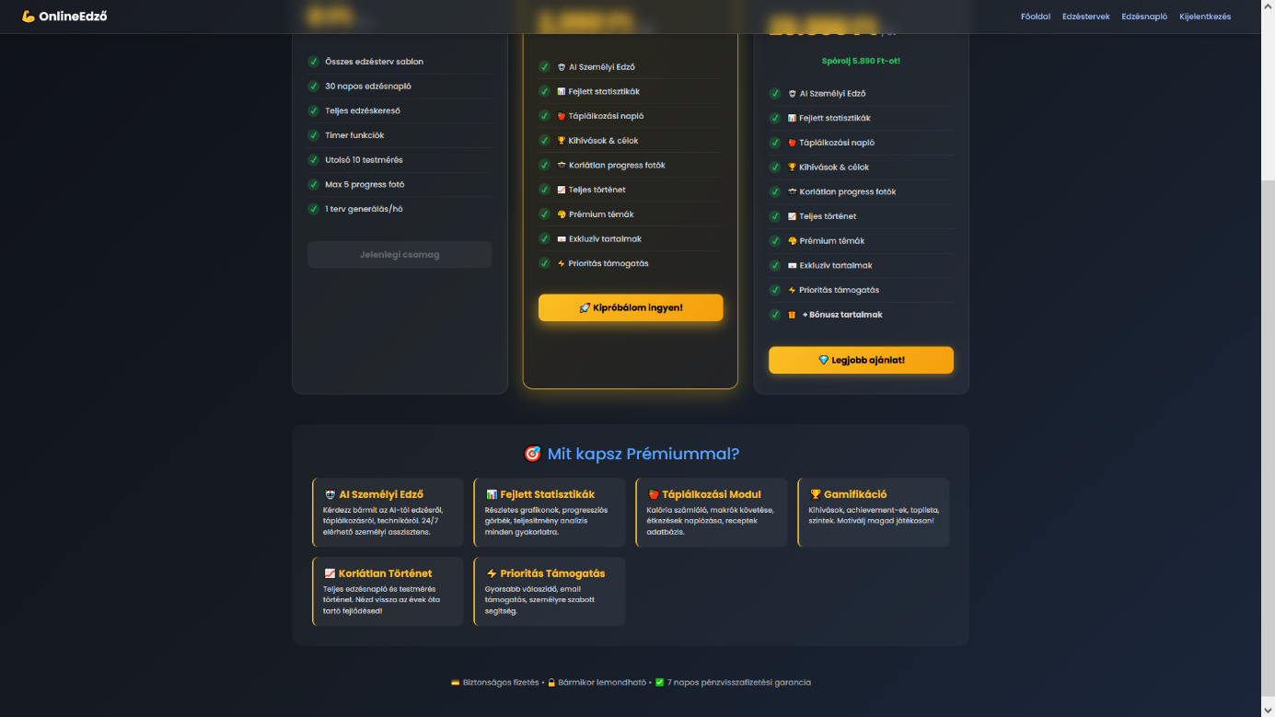

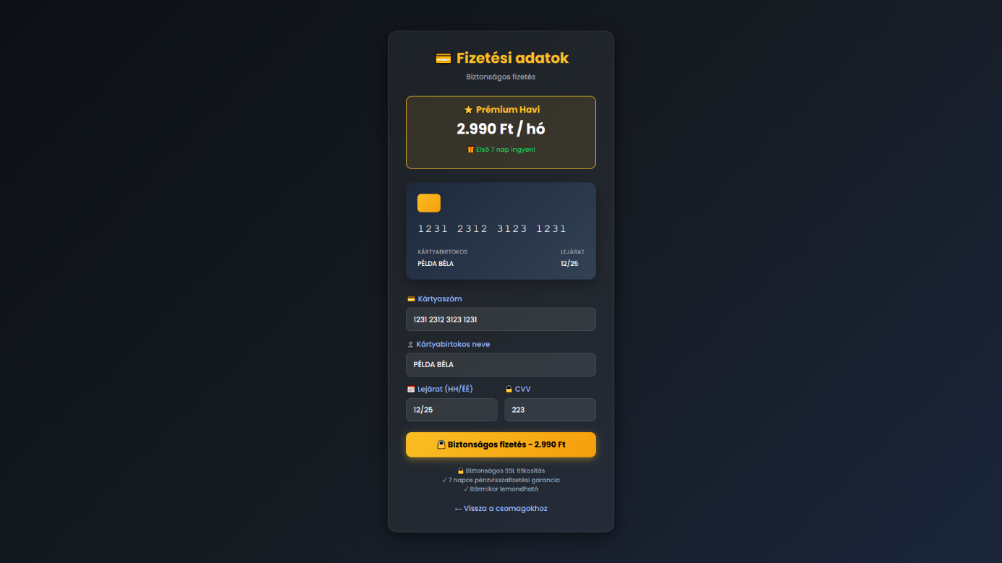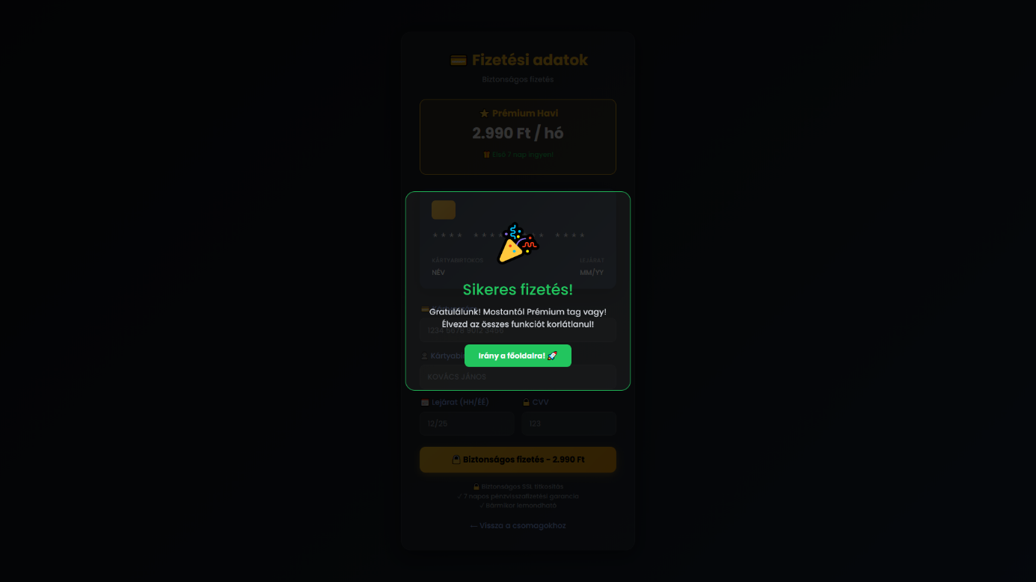

**Fő funkciók bemutatása**

**Edzéstervek**

**Feladat:** Új edzésterv indítása:

1. Válaszd a *Edzéstervek* menüpontot.
2. Kattints a *Terv generálása* gombra.
3. Add meg a célodat (izomnövelés, zsírégetés, erősödés).
4. Mentés → a terv megjelenik a profilodban.

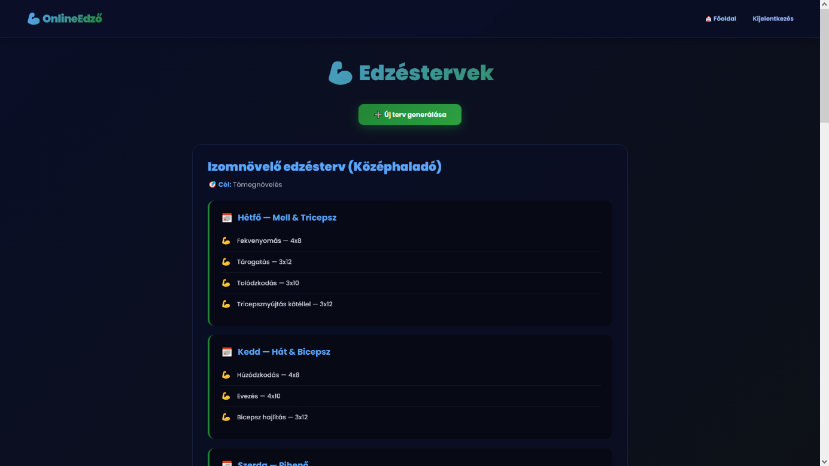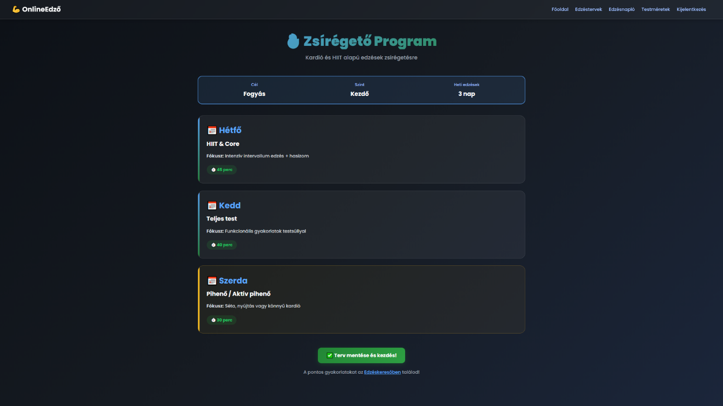

**Edzésnapló**

**Feladat:** Edzés rögzítése:

Menj a *Edzésnapló* menübe.

Add hozzá a gyakorlatot → sorozat → ismétlés → súly.

Mentés után a napló frissül és bekerül a statisztikákba.

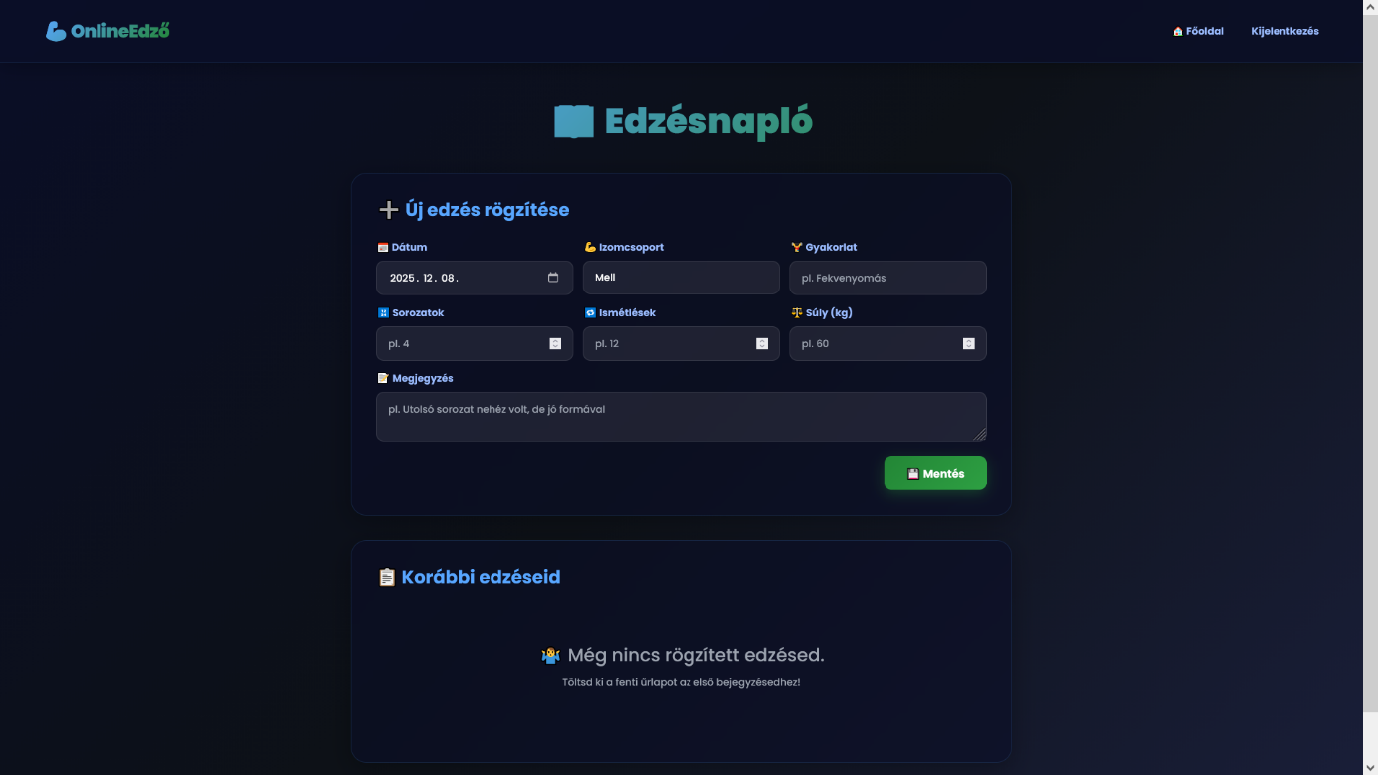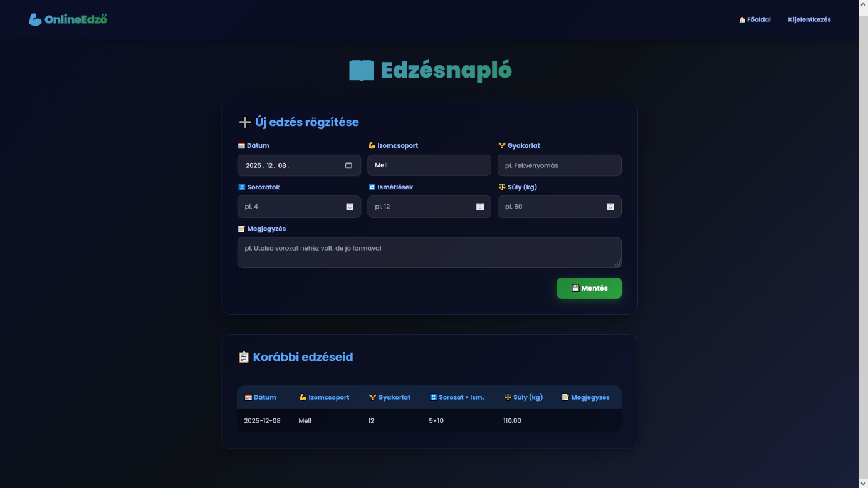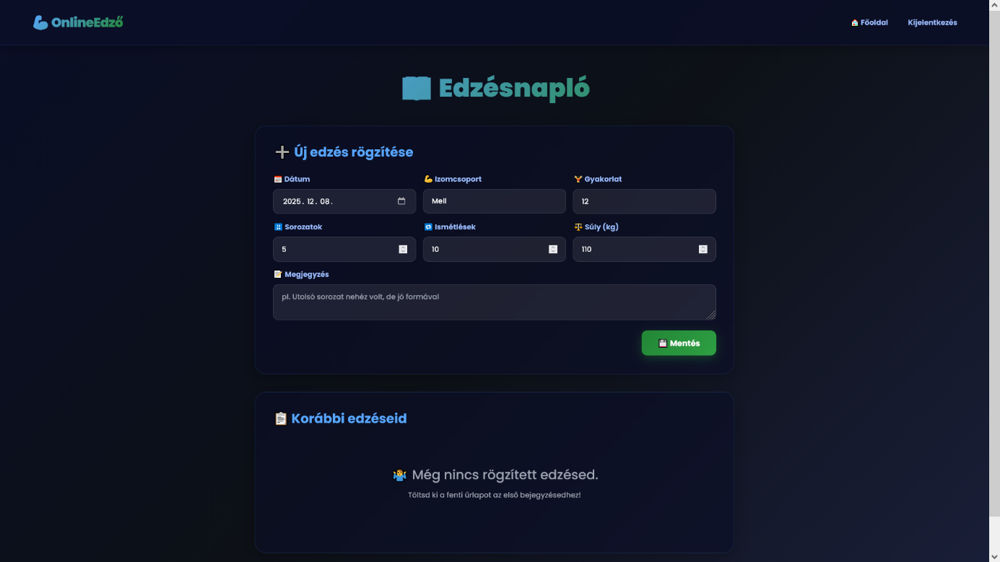

**Edzéskereső**

**Feladat:** Gyakorlat keresése

Nyisd meg az *Edzéskeresőt*.

Válassz izomcsoportot.

Olvasd el a gyakorlat leírását, tippeket, képeket.

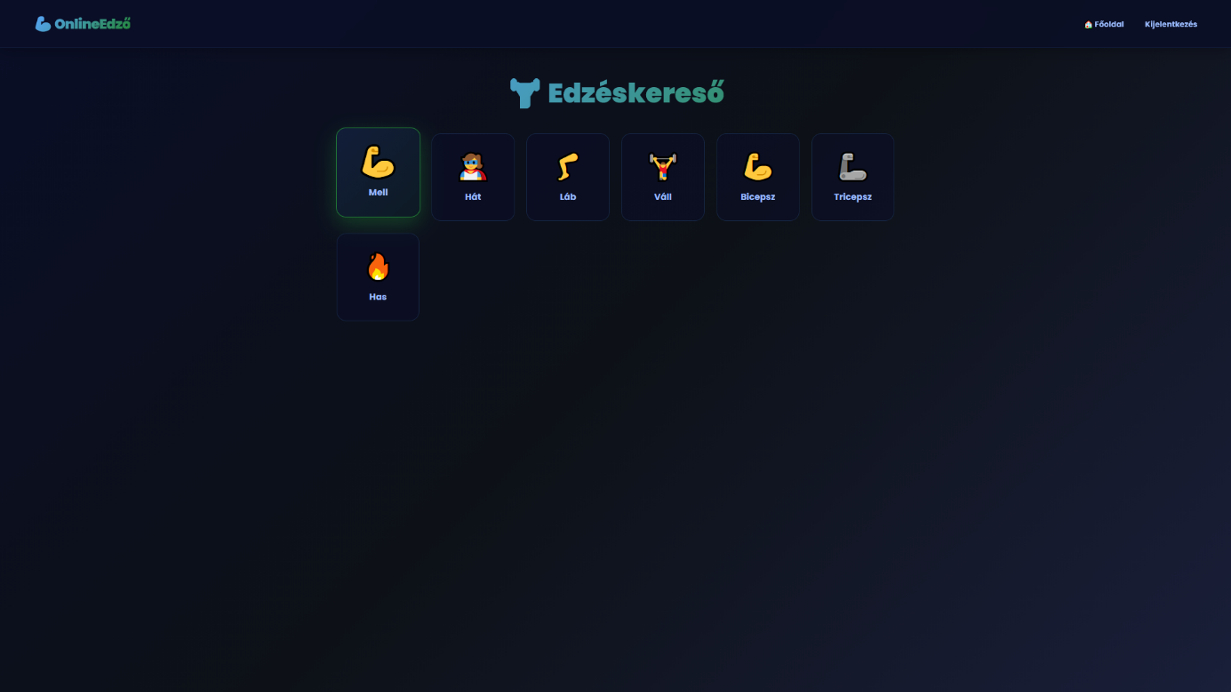

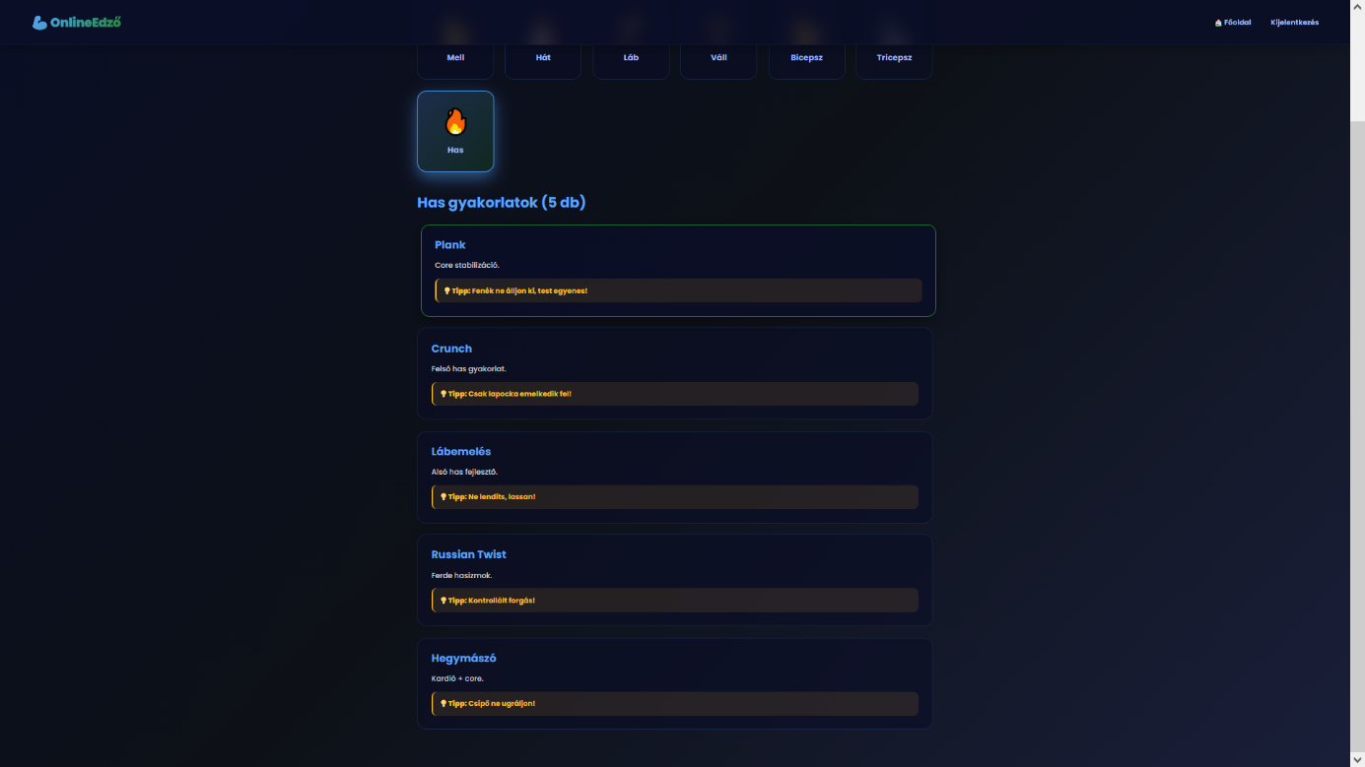

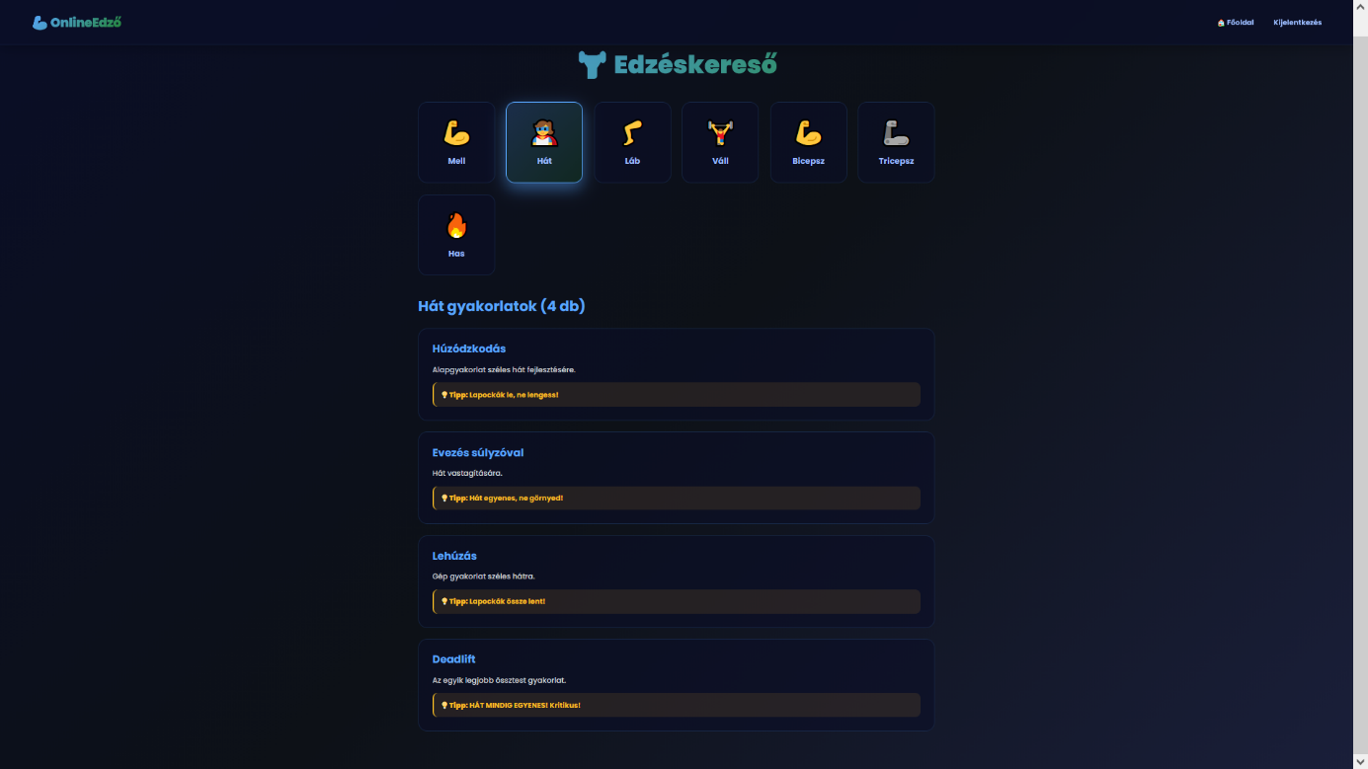

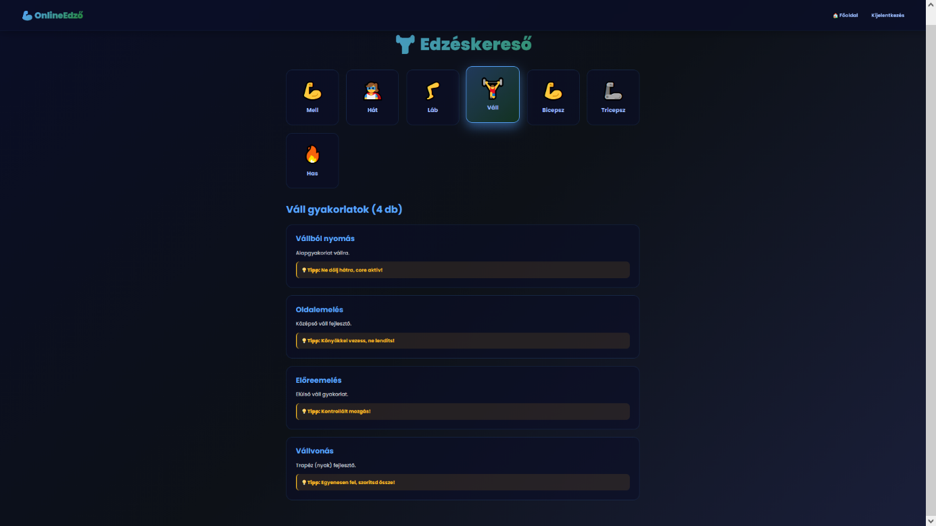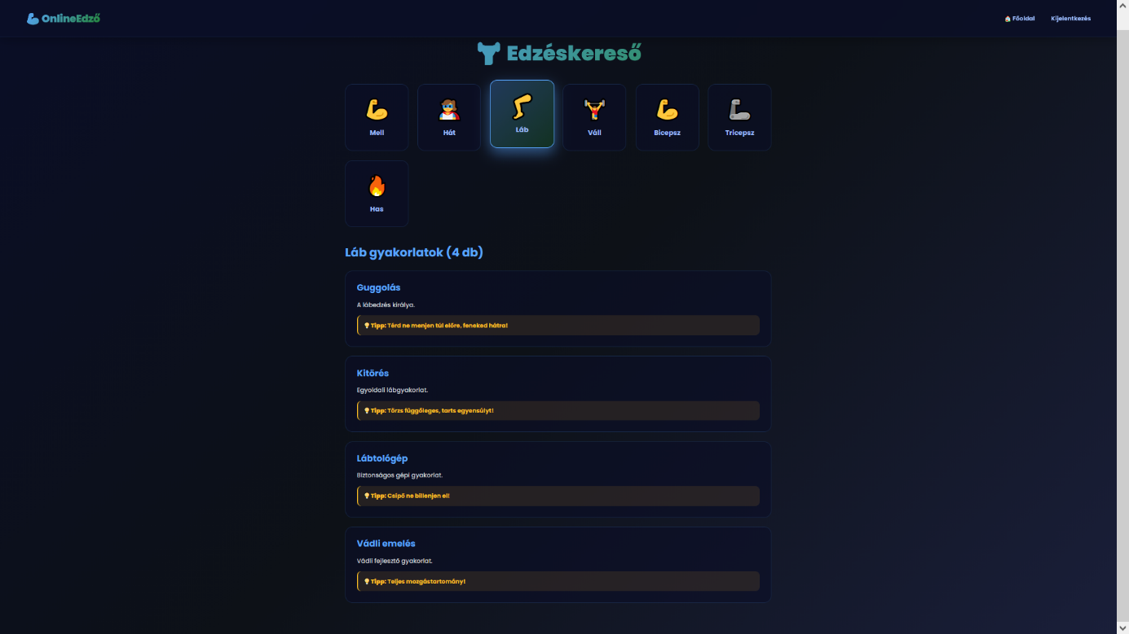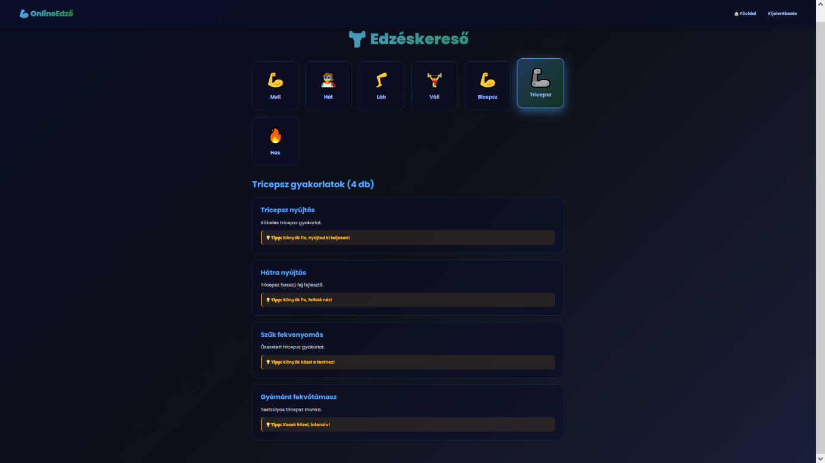

**Táplálkozási napló (Prémium)**

**Feladat:** Étkezés rögzítése

Válaszd a *Táplálkozás* menüpontot.

Add hozzá az étkezést → kalória + makrók automatikusan számolódnak.

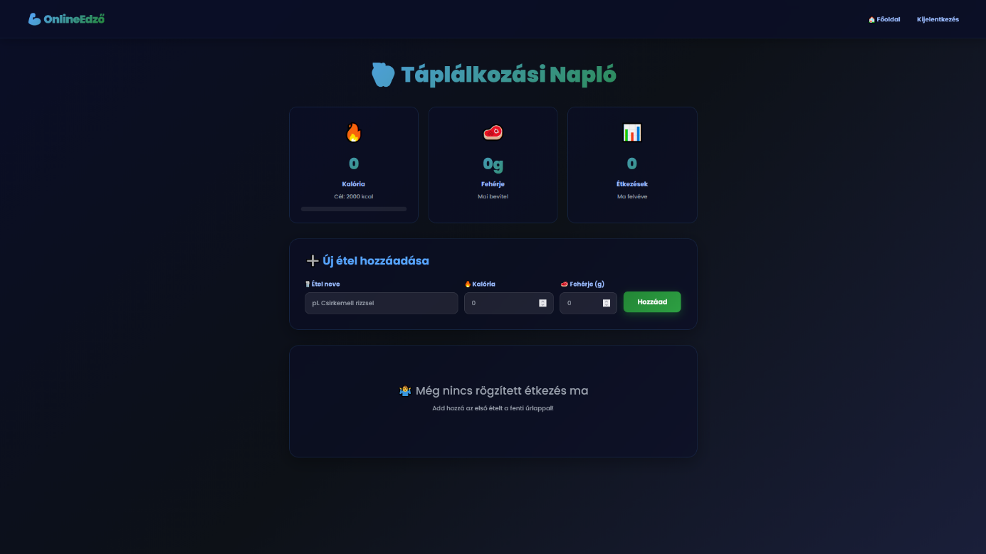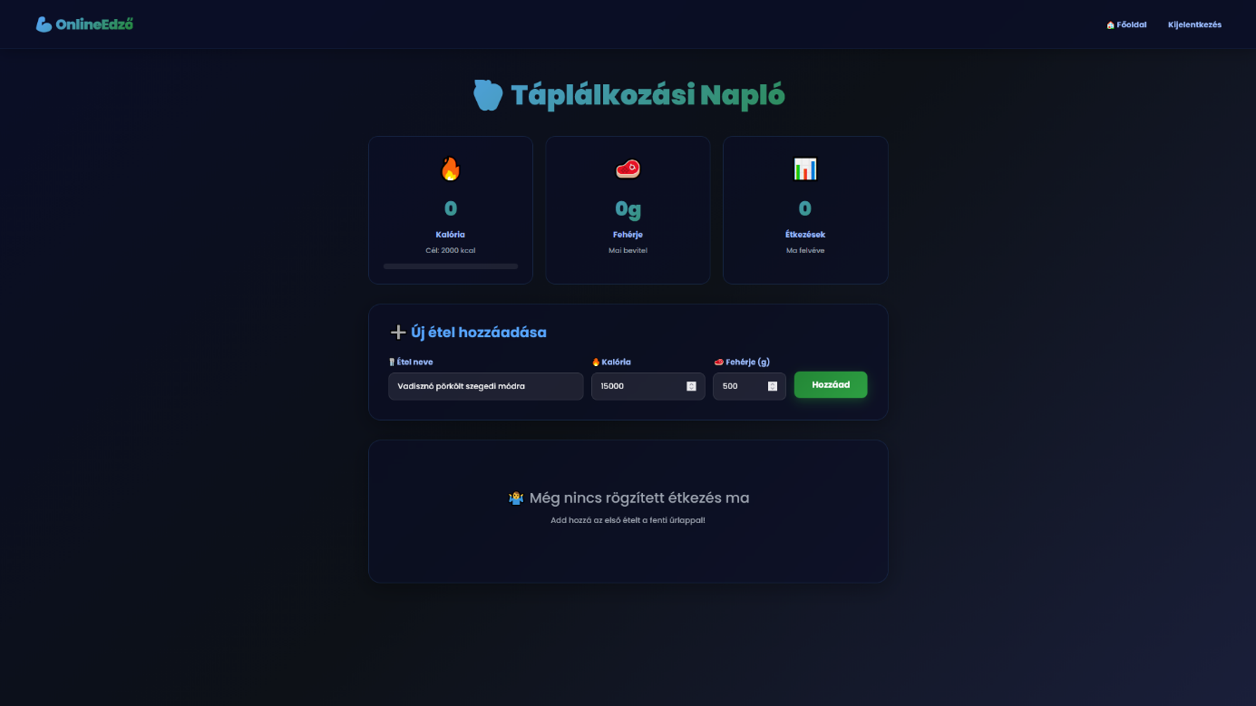

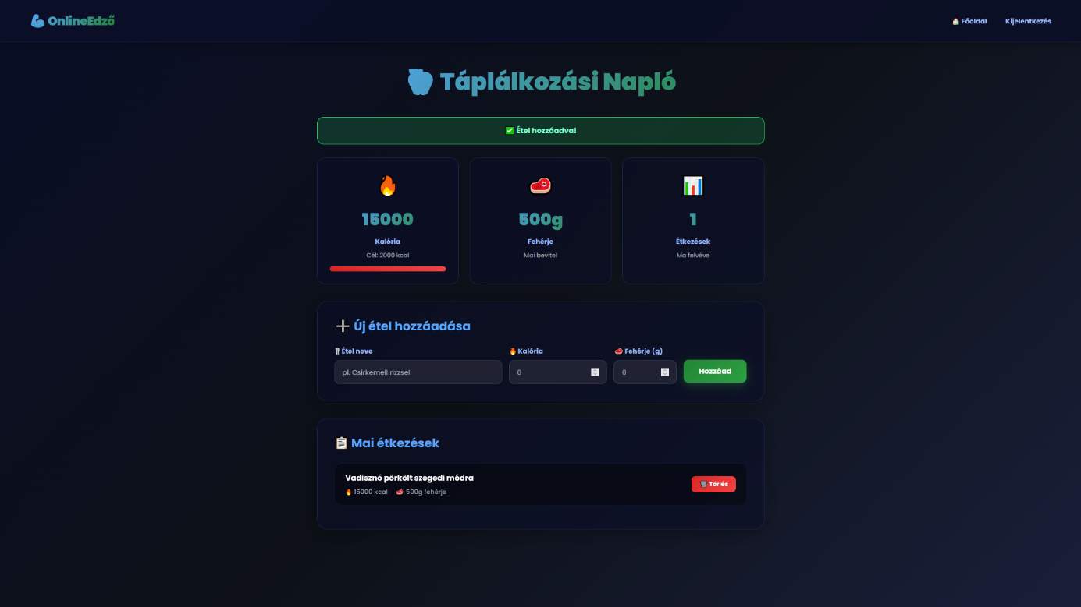

**Testméret követés**

Nyisd meg a *Testméretek* menüt.

Add meg aktuális súlyod és körméreteid.

Töltsd fel a fejlődési fotókat.

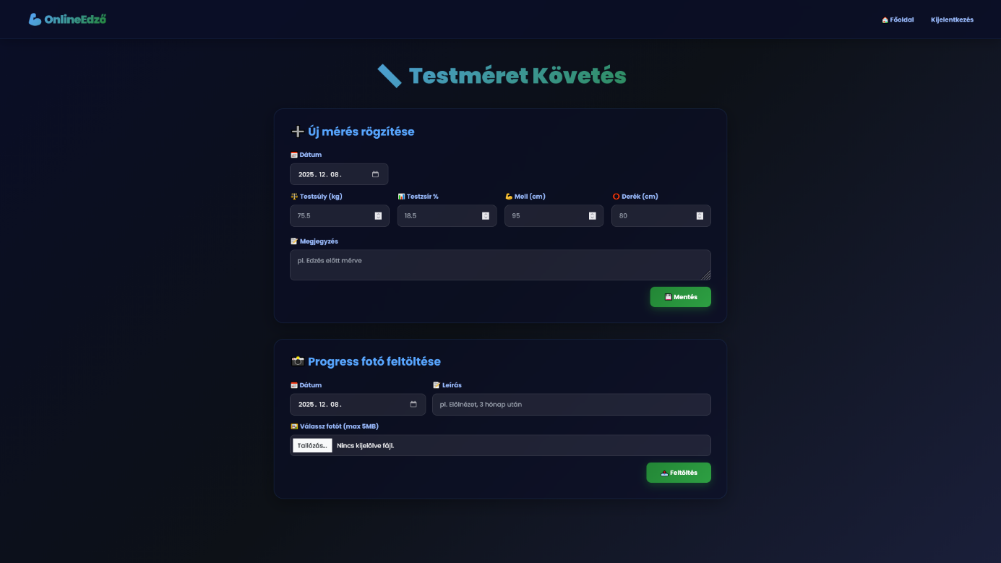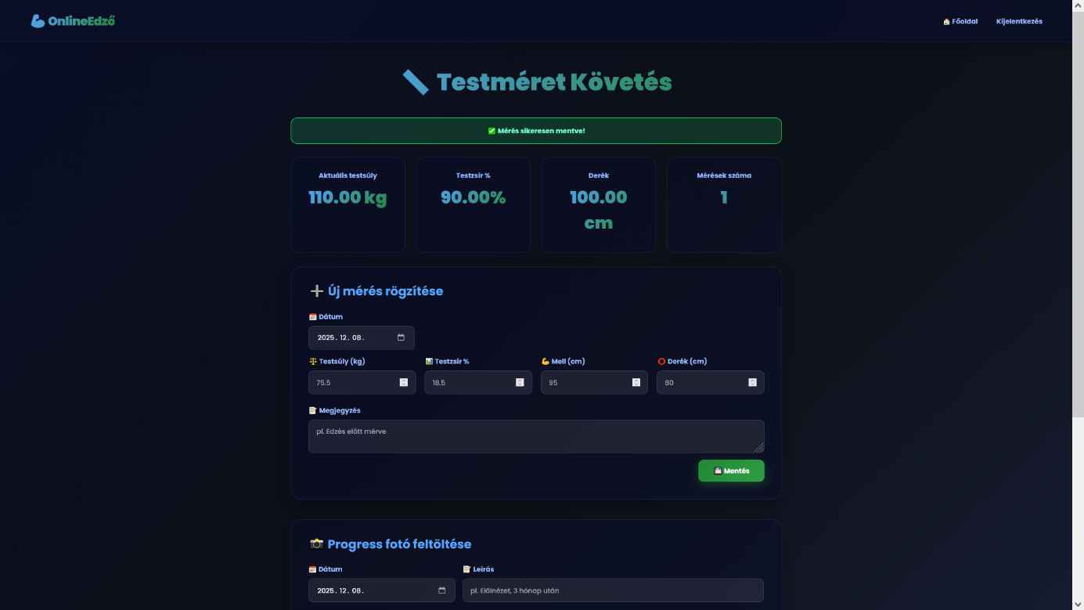

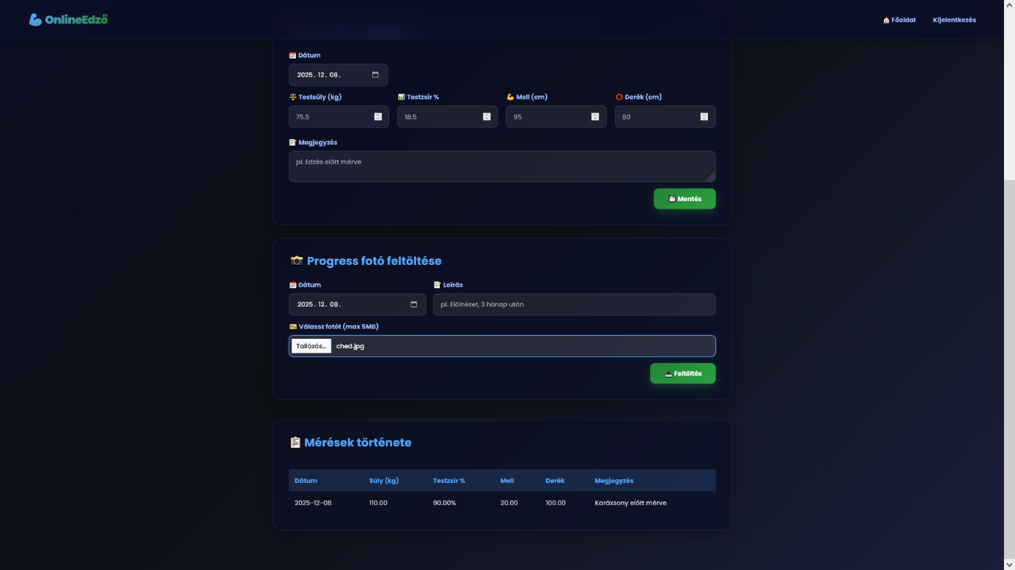

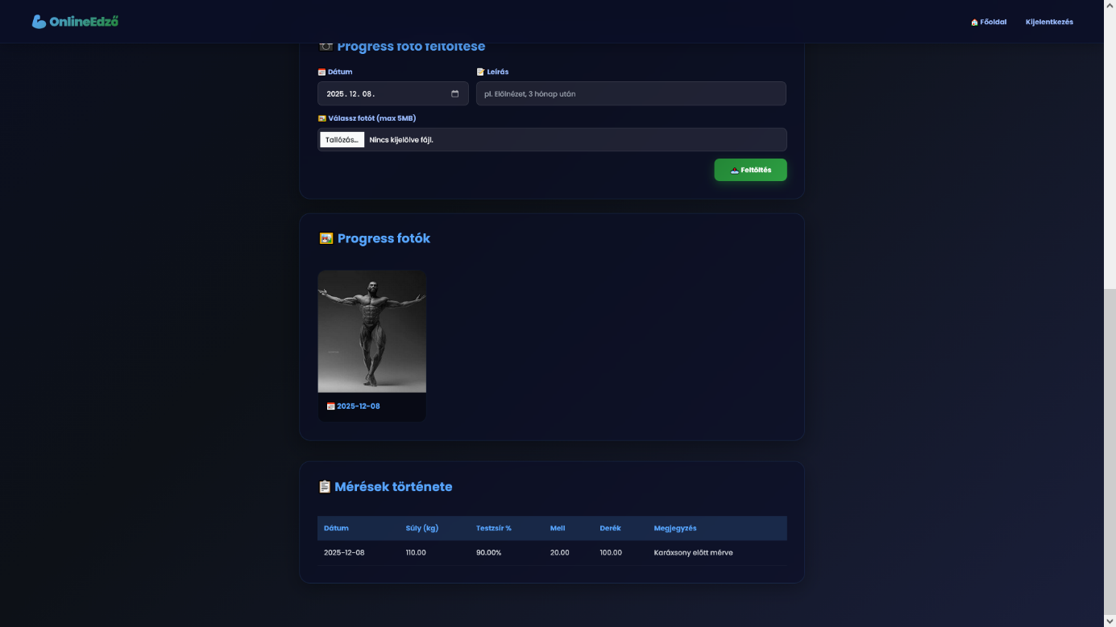

**Statisztikák**

A rendszer automatikusan megjeleníti:

* testsúly változást
* edzésvolument
* étkezési adatokat (prémium)
* heti/havi grafikonokat

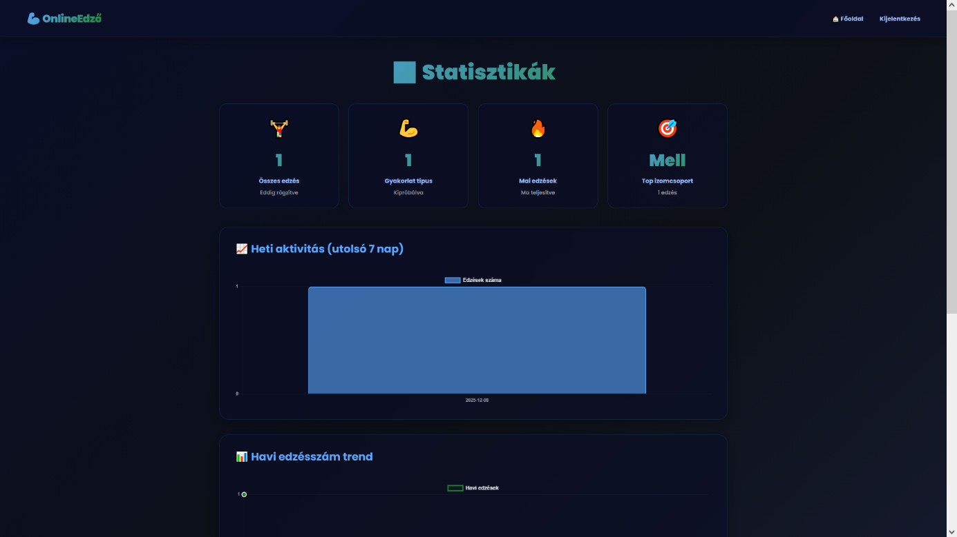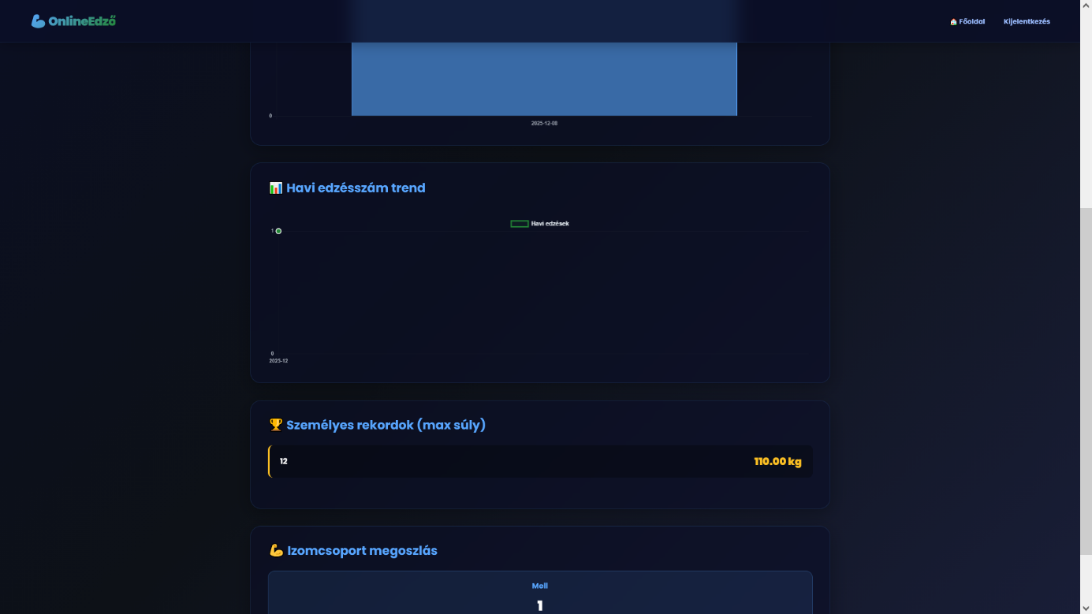

**Edző támogatás (Prémium)**

* Kérdés küldése edzőnek
* Egyéni edzésterv készítése
* Haladás visszajelzések

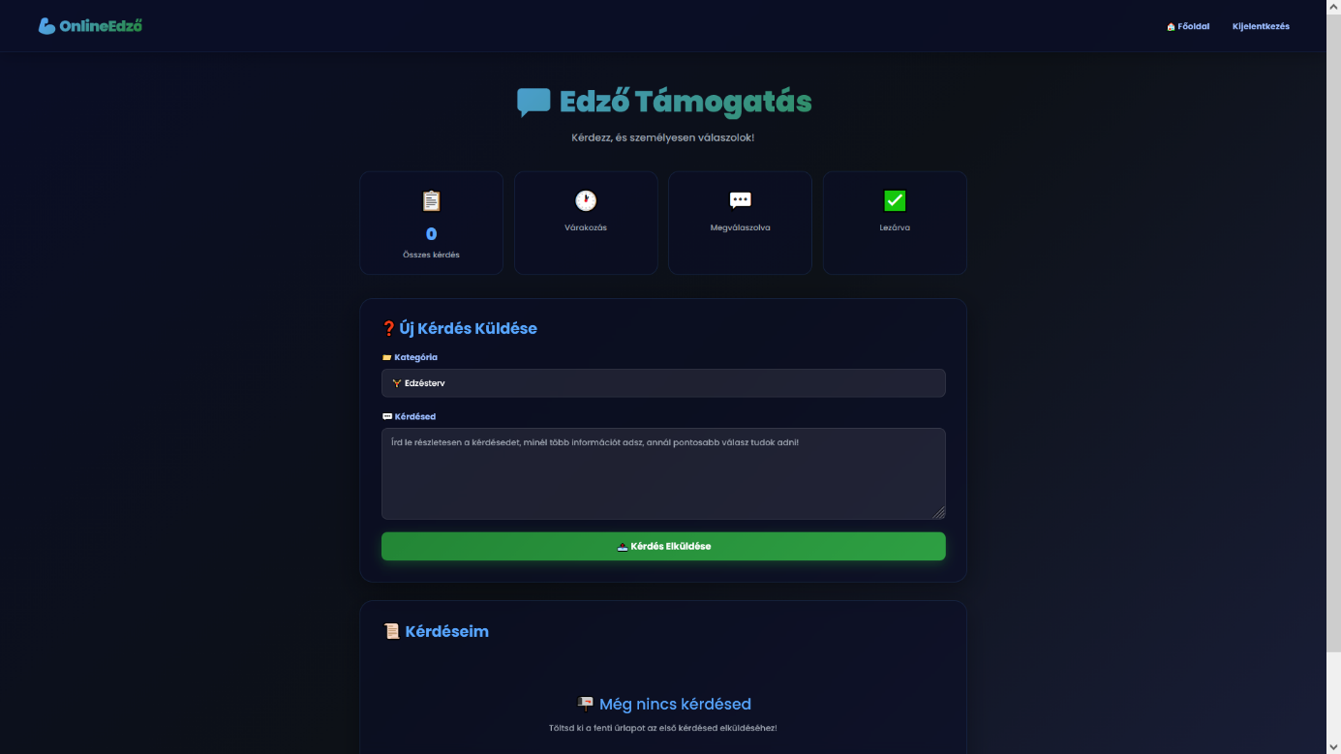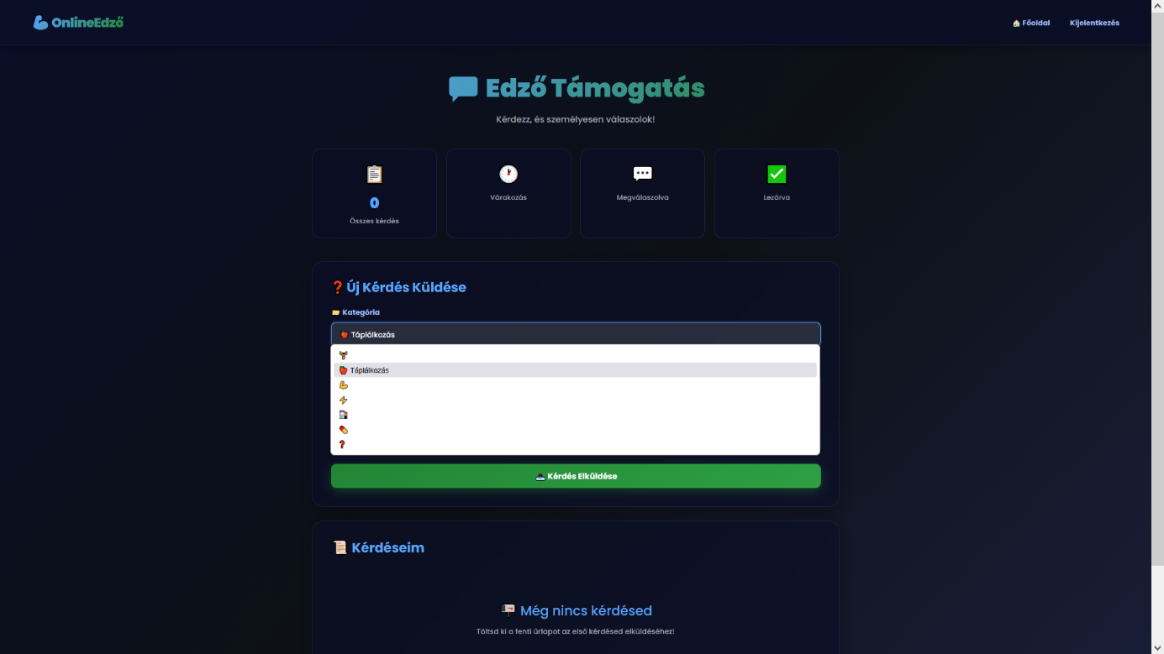

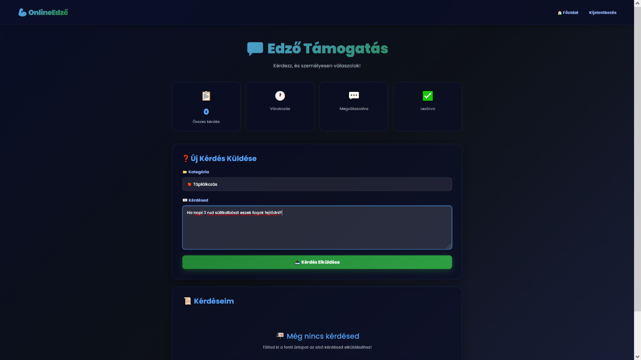

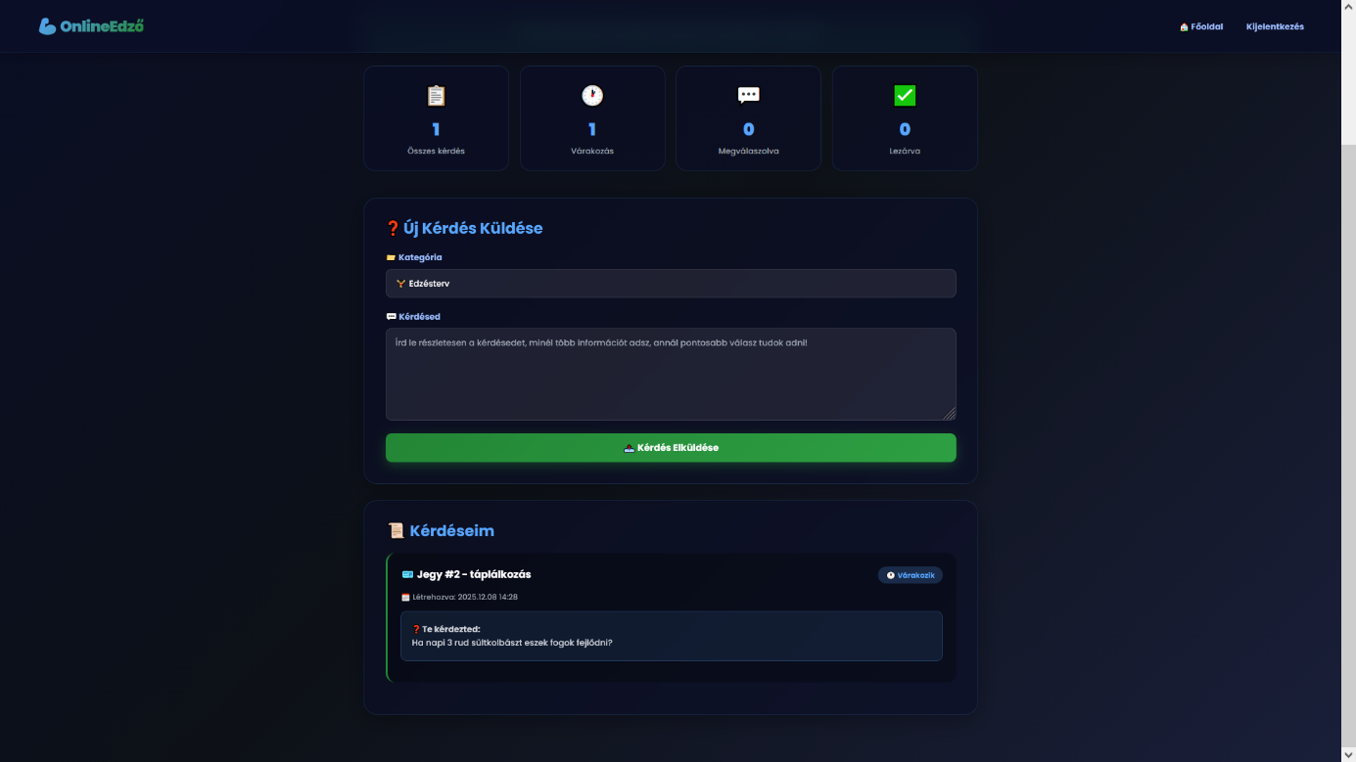

**Edzés Timer**

Feladat: Idő mérés edzés közben

* Válaszd ki a *Timer* menüpontot.
* Add meg az időzítés típusát:
* Pihenőidő számláló (pl. 60–90 mp)
* Stopperóra
* HIIT intervallum időzítő
* Nyomd meg a *Start* gombot
* A rendszer hangjelzést vagy vizuális jelzést ad a ciklus végén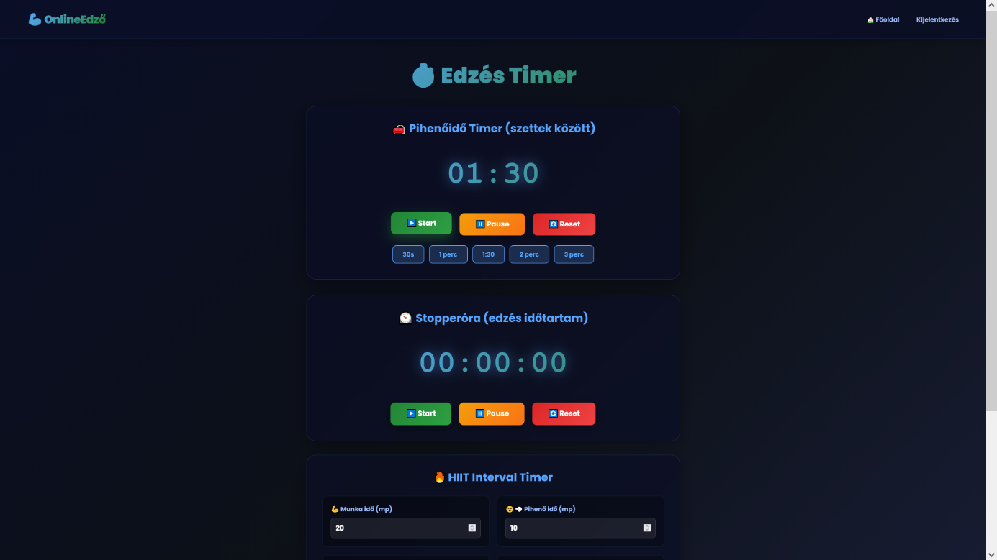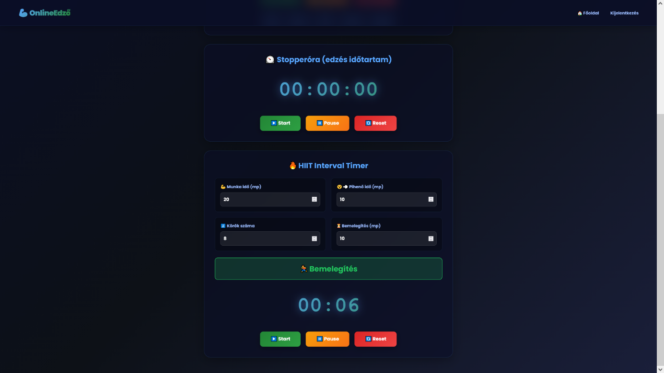

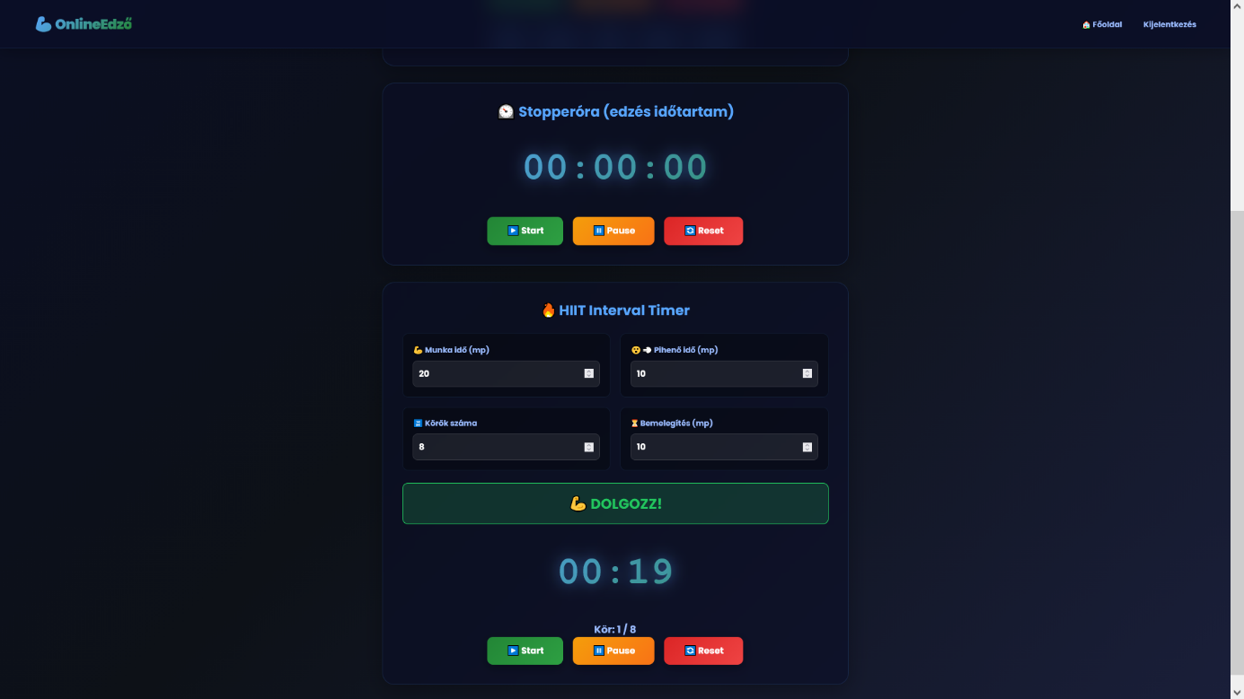

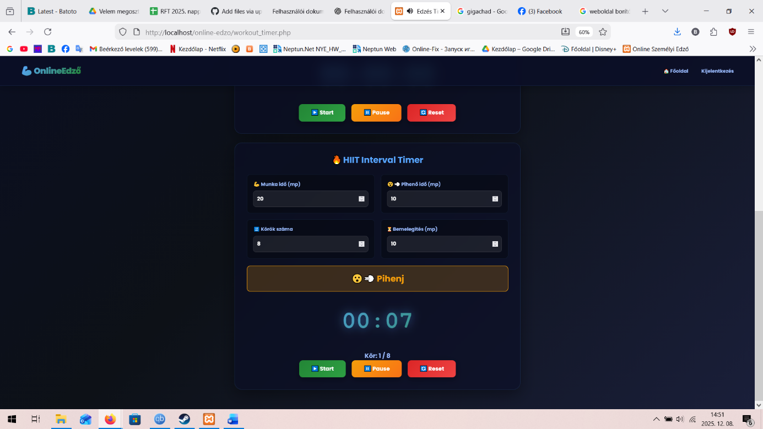

**Felhasználói szerepkörök**

**Alapfelhasználó**

* 30 nap edzésnapló
* Összes edzésterv sablon
* Testmérések: utolsó 10
* Max 5 fejlődési fotó
* 1 terv generálás havonta

**Prémium felhasználó**

* Korlátlan edzésnapló + fotók
* Táplálkozási napló
* Kihívások & célok
* Fejlett statisztikák
* Edző támogatás
* Prémium témák

**Személyi Edző**

* Kliensek kezelése
* Egyedi edzéstervek készítése
* Üzenetküldés
* Statisztika követés

**Gyakori hibák és hibaelhárítás**

| **Hiba** | **Megoldás** |
| --- | --- |
| **Nem tudok belépni** | Ellenőrizd az emailt és jelszót, próbáld újra. |
| **Elfelejtett jelszó** | Kattints az *Elfelejtett jelszó* gombra → emailben kapsz linket. |
| **Nem tölt be egy oldal** | Frissítsd az oldalt vagy töröld a böngésző gyorsítótárát. |
| **Edzésterv nem generálódik** | Ellenőrizd, hogy prémium funkció-e; próbáld újra a profillal. |
| **404 hiba** | Lehet ideiglenes hiba – frissítés után is fennáll? Lépj ki → be újra. |